**ZEELAND- Plaats = Sint Maartensdijk (ZL) De Nijverheid (Stellingmolen)**

* "De Nijverheid" is gebouwd in 1868 en staat ca. 800 m. ten noorden van de dorpskern, vlakbij de procinciale weg N286 en is de jongste van de twee korenmolens van het stadje.
* De huidige molen verving een standerdmolen aan de oostkant van het stadje die in 1861 was afgebrand.
* In de koopakte van de grondaankoop door J.C. Frederiks is bepaald dat de koper vanaf 1 maart 1861 een erfpacht van Fl. 3,52 aan de plaatselijke hervormde kerk moest betalen.
* 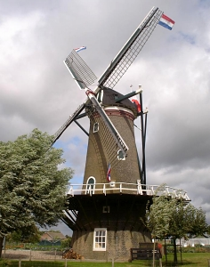Later was er sprake van een cijns of grondrente die in het kader van de herverkaveling na de watersnoodramp van 1953 in 1964 is verrekend.
* Vanaf 1909 tot 1920 maalde familie De Wilde op de molen, waarna P.W. Stoutjesdijk moleneigenaar werd.
* Vanaf 1934 is de molen in bezit geweest van de familie Robbe, die de molen na het einde van het beroepsmalen in 1966 verkocht aan de gemeente.
* Tot 1890 is de molen met vijf zolders bewoond geweest. Na 1969 is de molen alleen nog voor het malen van veevoeder in gebruik.
* Er werd gemalen met een koppel 17er kunst- en een koppel 16er blauwe stenen.
* De mengmachine op de tweede zolder werd in 1969 verwijderd, waarna een hamermolen met 30 PK elektromotor en een mengmachine met een 5 PK elektromotor werd geplaatst op de eerste zolder.
* Ook werd een elevator van parterre tot de tweede zolder met 4 PK elektromotor opgesteld.
* De molen is Oud-Hollands opgehekt en heeft een ongelijke vlucht van 21,80 en 21,95 m.
* De molen wordt regelmatig op zaterdagen in werking gezet door een vrijwillig molenaar.